Муниципальное дошкольное образовательное учреждение "Детский сад №11 "Колокольчик" Тутаевского муниципального района

СПОРТИВНЫЙ ДОСУГ ДЛЯ ДЕТЕЙ И РОДИТЕЛЕЙ ПОДГОТОВИТЕЛЬНОЙ ГРУППЫ

«Мир спорта, игр, затей для родителей, детей»
(с использованием игр с элементами зимних видов спорта)
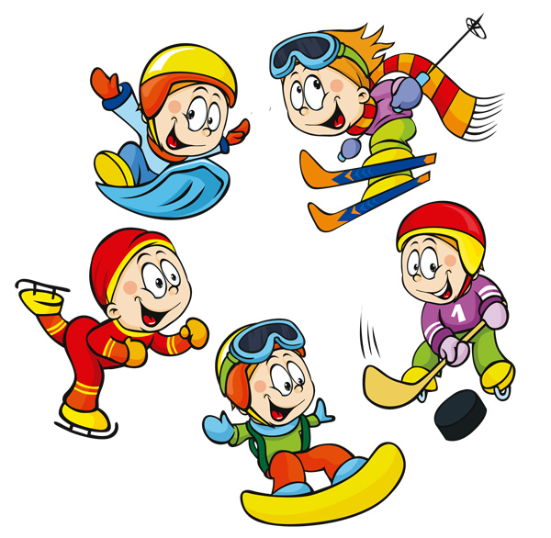

Подготовила и провела:
инструктор по физической культуре О.Л. Рубец

г. Тутаев,
2018г.
Цель: приобщение детей и родителей к здоровому образу жизни через совместные спортивные мероприятия.
Задачи:
1. Совершенствовать знания детей и родителей о зимних видах спорта.
2.Развивать физические качества: силу, ловкость, быстроту, выносливость.
3. Содействовать улучшению взаимоотношений между родителями и детьми.
Оборудование: 6 кеглей, 2 мяча, 2 обруча, 2 ориентира, 2 клюшки, 4 гимнастические палки, разрезные картинки со снеговиками, картинки с полезной и вредной едой, музыкальное сопровождение, медали, грамоты.

Ход.
Дети и родители входят в зал под музыку.
Инструктор.
Очень рады видеть вас,
Здравствуйте, ребятки.
Я надеюсь, все здоровы?
Всё у вас в порядке?
Дети:…………….
Очень рады видеть вас,
Здравствуйте, родители!
В нашем досуге принять
Участья, не хотите ли?
Родители………….

Мы зиму ждали не напрасно:
Морозным днем под небом ясным
Все будущие чемпионы
Торопятся на стадионы.
И для тебя, и для меня
Уже проложена лыжня.
Давно наточены коньки,
Блестят залитые катки.
Флажки видны на склонах снова-
К соревнованьям все готово.

Зима вступила в свои права и предлагает всем новые игры и развлечения. Воспитатель. ( Детям) Скажите, пожалуйста, какие зимние виды спорта вы знаете? (фигурное катание, хоккей, биатлон, горные лыжи, беговые лыжи, санный спорт, кёрлинг и др.). Молодцы!
(Родителям) А какие летние виды спорта вы знаете?
-Сегодня у нас у всех есть возможность показать себя, поиграть, посоревноваться, узнать, что то новое.
-Как вы думаете, что нужно делать, чтобы быть здоровыми?
Ответы детей и родителей.
Стихи детей о зарядке, о спорте.
ОРУ «Я ты, он, она…»
Нам лениться не годится, помните ребятки, даже звери даже птицы делают зарядку!
Разминка с родителями и детьми «Заячья зарядка»
Инструктор. Разминку провели, можно приступать к соревнованиям.
Санки ждут нас всех зимой,
Солнце, снег искрится.
Хорошо с горы крутой
С ветерком скатиться.
Эстафета «Дружные санки»
Дети и родители парами в обруче бегут до ориентира и обратно, передают эстафету следующим участникам.
Инструктор:
Березки в инее и елки,
Дрожат снежинки на иголках,
И бесконечная лыжня,
И деревянных два «коня»,
Эстафета «Веселые лыжники»
Дети и родители с двумя палками обегают змейкой препятствия, туда и обратно.
Инструктор.
Во дворе с утра игра,
Разыгралась детвора.
Крики: «шайбу!», «мимо!», «бей!» -
Значит там игра - ... (хоккей)
Эстафета «Хоккеисты»
Дети и родители ведут шайбу клюшкой до ориентира, обратно бегом, передают клюшку и шайбу следующему участнику.
Инструктор.
А что можно еще делать на улице зимой?
Ответы детей.
Эстафета «Слепи снеговика»
Дети и родители катят комок до ориентира, и бегут обратно.
Чтобы получился снеговик, мы сейчас его будем выкладывать из бумаги.
Аттракцион «Собери снеговика»
Вызываются пары (ребенок, родитель, кто быстрей выложит разрезанную картинку снеговика на полу)
Инструктор. А сейчас поиграем в игру без слов, но с движениями.
Пантомима «Угадай что это? »
Ведущий раздает одному из участников название вида спорта, участник должен без слов показать этот вид спорта, а остальная команда угадать, команда сама выбирает, кто будет показывать, а кто угадывать.
(баскетбол, лыжный спорт, футбол, фигурное катание, волейбол, хоккей,
конькобежный спорт и др.)
Инструктор. А что вы знаете про здоровое питание? (Показать карточки)
Эстафета «Здоровое питание»
Дети и родители бегут до ориентира, выкладывают карточку с вредной едой или с полезной к определенной картинке, и возвращаются обратно.
Инструктор: Вот и закончились конкурсы, и я предлагаю поиграть в игру «Два Мороза»
П/И «Два Мороза»
Выбрать пап для ведущих ролей
Инструктор.
Праздник веселый удался на славу.
Думаю, всем он пришелся по нраву!
Воспитатель.
Всем известно, всем понятно,
Что здоровым быть приятно.
Только надо знать
Как здоровым стать!

Раздать медали и грамоты для детей и родителей. Фотография на память.

